**Министерство науки и высшего образования Российской Федерации**

**федеральное государственное автономное образовательное учреждение высшего образования**

**«НАЦИОНАЛЬНЫЙ ИССЛЕДОВАТЕЛЬСКИЙ**

**УНИВЕРСИТЕТ ИТМО»**

**ФАКУЛЬТЕТ СРЕДНЕГО ПРОФЕССИОНАЛЬНОГО ОБРАЗОВАНИЯ**

**Отчет**

**по Лабораторной работе №4**

**«ПОСТРОЕНИЕ РЕЛЯЦИОНОЙ МОДЕЛИ БД С ИСПОЛЬЗОВАНИЕМ МЕТОДА НОРМАЛЬНЫХ ФОРМ»**

Специальность 09.02.07«Информационные системы и программирование»

ПМ.02 «Осуществление интеграции программных модулей»

МДК.02.02 «Основы проектирования баз данных»

Тема 2.1 «Проектирование и реализация баз данных»

|  |  |
| --- | --- |
| Преподаватель:  Говоров А.И.  «24» февраля 2020г.  Оценка: | Выполнил:  студент группы Y2334  Синицкая М. В. |

Санкт-Петербург

2020/2021

**Цель работы:** овладеть практическими навыками построения реляционной модели базы данных методом нормальных форм.

**Программное обеспечение:** Программа для генерации схем реляционных БД методом нормальных форм DBprom.

**Практическое задание:**

a. Выполнить проектирование схемы реляционной БД (согласно индивидуальному заданию) методом нормальных форм.

b. Провести сравнительный анализ построенной схемы БД и схемы физической модели (Phisycal Model) БД, спроектированной с использованием CA Erwin Data Modeler (ЛР №3).

c. Указания:

i. При выполнении работы использовать программу DBprom.

ii. РМ должна быть приведена к БКНФ.

**Выполнение:**

1. **Название создаваемой БД.**

База данных для учета альпинистской деятельности.

1. **Описание предметной области для выделения ФЗ.**

Создать программную систему, предназначенную для администратора альпинистского клуба. Альпинистский клуб организует восхождения в разных точках мира. Система должна обеспечить сохранение информации о хронике восхождений.

Для каждого восхождения формируется группа. В состав группы могут входить альпинисты из других клубов. Поэтому нужно иметь информацию о каждом клубе (название, страна, город, контактное лицо, e-mail, телефон). Необходимо иметь описание маршрута и продолжительность восхождения. Необходимо обеспечить сохранение даты/времени начала и завершения каждого восхождения (планируемого и фактического), имен и адресов участвовавших в нем альпинистов, названия и высоты горы, страны и района, где эта гора расположена. После завершения восхождения фиксируется информация об успешности восхождения для каждого участника и группы в целом. При возникновении нештатных ситуаций необходимо указать для каждого участника, что случилось (травма, пропал без вести, летальный исход и т.д.) и в пояснении о группе дать подробности.

1. **Список ФЗ (скриншот).**

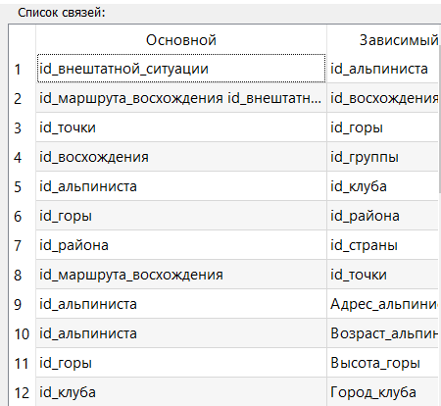

Рисунок 1. Список связей

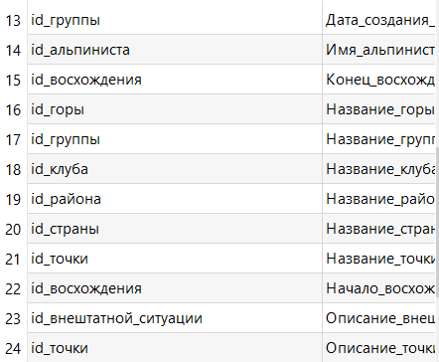

Рисунок 2. Список связей

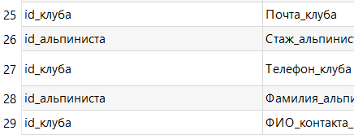

Рисунок 3. Список связей

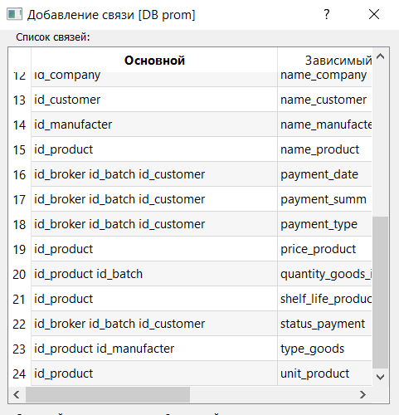

Рисунок 4. Список связей

1. **Схема БД (скриншот: графически и списком схем отношений).**

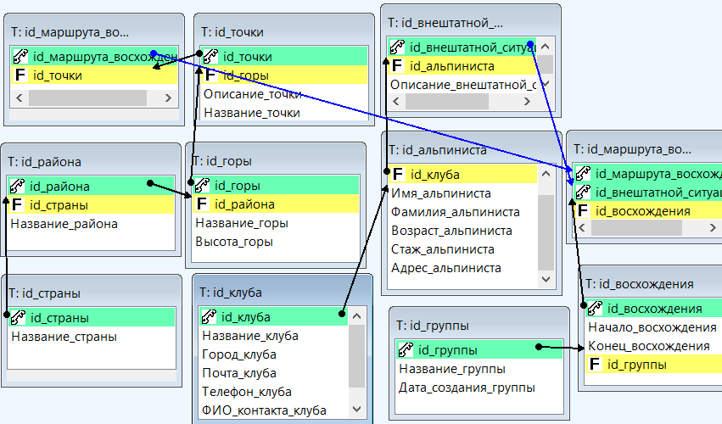

Рисунок 5. БД после нормализации

Список схем отношений:

id_маршрута_восхождения { id_маршрута_восхождения, id_точки }  
id_внештатной_ситуации { id_внештатной_ситуации, id_альпиниста, Описание_внештатной_ситуации }  
id_маршрута_восхождения_id_внештатной_ситуации { id_маршрута_восхождения, id_внештатной_ситуации, id_восхождения }  
id_точки { id_точки, id_горы, Описание_точки, Название_точки }  
id_альпиниста { id_альпиниста, id_клуба, Имя_альпиниста, Фамилия_альпиниста, Возраст_альпиниста, Стаж_альпиниста, Адрес_альпиниста }  
id_восхождения { id_восхождения, Начало_восхождения, Конец_восхождения, id_группы }  
id_горы { id_горы, id_района, Название_горы, Высота_горы }  
id_клуба { id_клуба, Название_клуба, Город_клуба, Почта_клуба, Телефон_клуба, ФИО_контакта_клуба }  
id_группы { id_группы, Название_группы, Дата_создания_группы }  
id_района { id_района, id_страны, Название_района }  
id_страны { id_страны, Название_страны }

1. **Схема физической модели БД (Phisycal Model) (ЛР №3).**

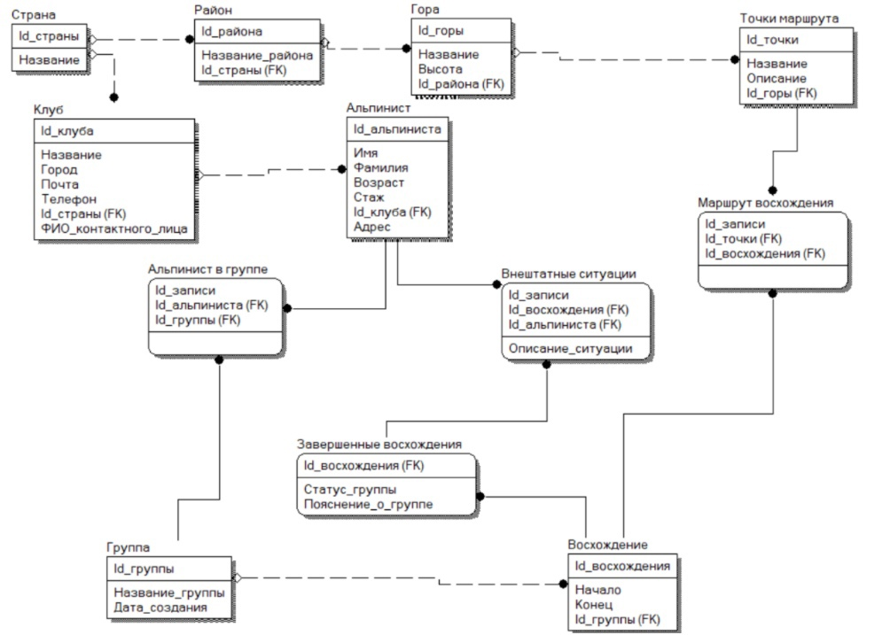

Рисунок 6. Схема инфологической модели данных БД

1. **Выводы по сравнительному анализу полученных схем БД.**

В ходе нормализации была создана дополнительная таблица с id_маршрута_восхождения_id_внештатной_ситуации. Это позволило избежать дублирования данных в БД.

**Вывод:** в ходе лабораторной работы были получены практические навыки построения реляционной модели базы данных методом нормальных форм.